Лабораторная Работа №6. Освоение арифметических инструкций языка ассемблера NASM.

Дисциплина: Архитектура ЭВМ

Иван Шевырев

Содержание

# 1 Цель работы

Освоение арифметических инструкций языка ассемблера NASM.

# 2 Выполнение лабораторной работы

## 2.1 Символьные и численные данные в NASM

Создадим каталог lab06 и перейдем в него, используя комманды:

mkdir ~/work/arch-pc/lab06  
cd touch lab6-1.asm

Создадим текстовый файл lab6-1.asm и введем в него листинг 7.1 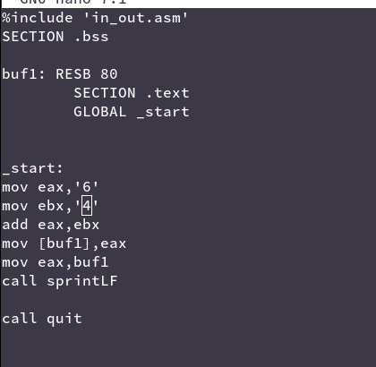

Создадим исполняемый файл и запустим его

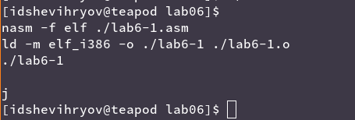

Рис. 1: Создание исполняемого файла lab6-1

На экран вывелось j

### 2.1.1 Изменим текстовый файл, заменив символы числами

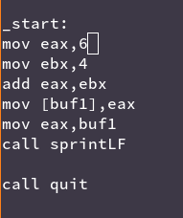

Рис. 2: Изменение файла lab6-1.asm

Создадим исполняемый файл и запустим его.

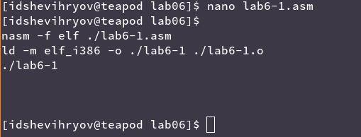

Рис. 3: Вывод измененой программы lab6-1

Видим, что вывелся перенос строки, потому что теперь программа выводит, не символ с кодом '6' + '4' = 106, а с кодом 6+4 = 10

## 2.2 Программа для вывода значения eax

Введем код из листинга 7.2

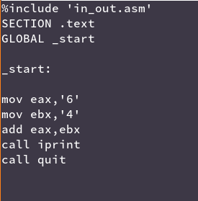

Рис. 4: Код lab6-2.asm

Запустим программу

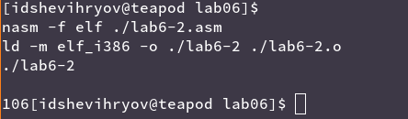

Рис. 5: Запуск lab6-2

### 2.2.1 Заменим символы на числа

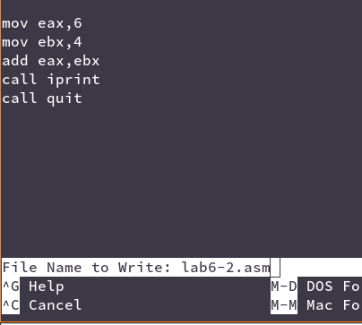

Рис. 6: Изменение программы lab6-2.asm

Создадим исполняемый файл и запустим

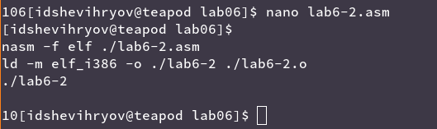

Рис. 7: Вывод lab6-2

Вывелось 10, т.е. код переноса сторки

### 2.2.2 Заменим iprint на iprintLF

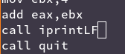

Рис. 8: Изменение исходного текста lab6-2

Запустим программу заново

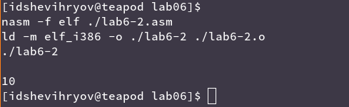

Рис. 9: Запуск измененной lab6-2

Вывелось 10 с переносом строки

## 2.3 Выполнение арифмитических операций в NASM

Создадим и откроем файл lab6-3.asm в текстовом редакторе (nano)

Рис. 10: Открытие файла в nano

Рис. 10: Открытие файла в nano

Введем код из листинга, создадим исполняемый файл и запустим программу

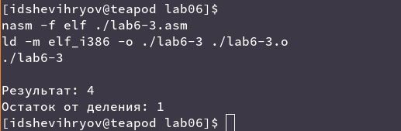

Рис. 11: Запуск программы

Как видим, программа вывела $\left(5*2+3\right)/3=13/3=4.333=4$

Изменим программу так, что бы она вычисляла значение $\left(4*6+2\right)/5$

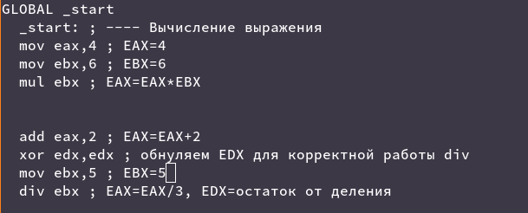

Рис. 12: Измененная часть программы lab6-2.asm

Странслируем, слинкуем и запустим программу:

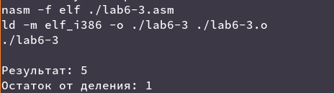

Рис. 13: Вывод результата программой

$\left(4*6+2\right)/5=26/5=5$

## 2.4 Программа вычисления варианта

Создадим файл variant.asm и введем в него текст из листинга 7.4

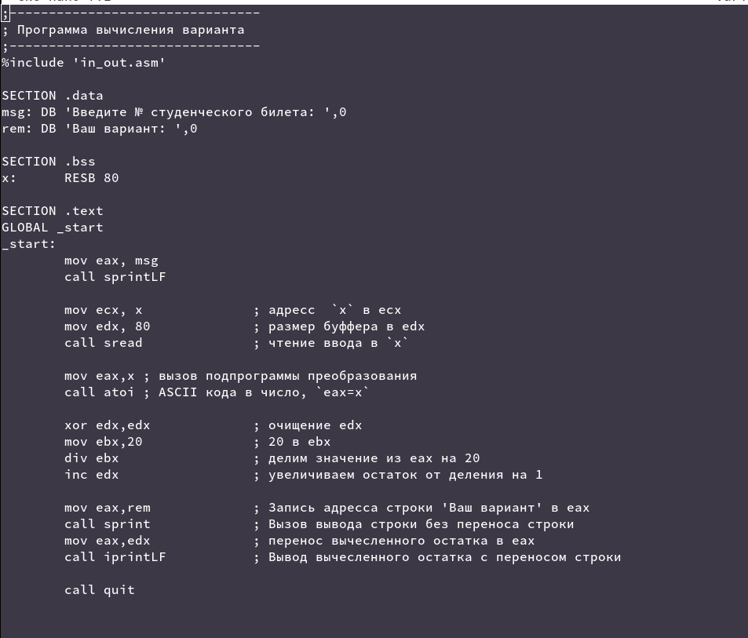

Рис. 14: Код variant.asm

Запустим программу и введем в нее номер нашего студенческого билета.

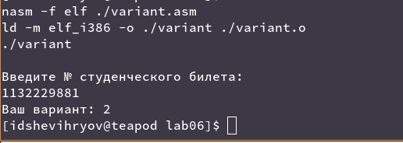

Рис. 15: Вычисление варианта по номеру студенческого билета

Наш номер - 2

# 3 Задания для самостоятельной работы

Так как наш вариант: 2, нам нужно написать программу, которая будет вычислять значение функции $f\left(x\right)=\left(12x+3\right)5$

Напишем эту программу

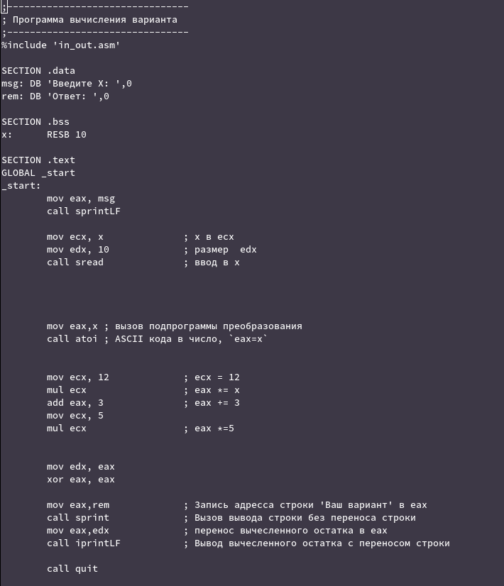

Рис. 16: Код созданной программы lab6-4.asm

Создадим исполняемый файл и проверим данную программу на указаных значениях

x1 = 1

x2 = 6

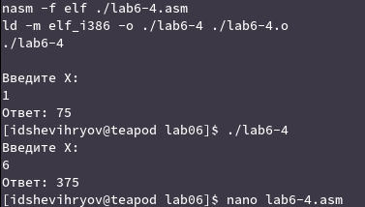

Рис. 17: Проверка программы на данных значениях

Функция вычисляется верно

$f\left(1\right)=\left(12+3\right)*5=75$

$f\left(6\right)=\left(12*6+3\right)5=75*5=375$

# 4 Выводы

Мы освоили арифмитические инструкции языка ассемблера NASM и написали программу по вычислению значения функции f(x) (12x + 3)5